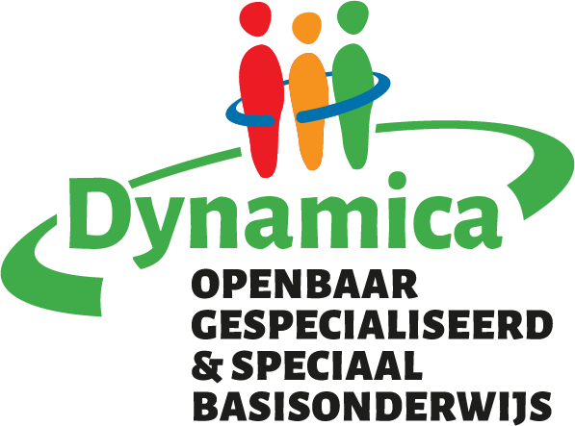

Jaarverslag
2022-2023
Website: Noordsterweg | Dynamicaonderwijs
Dynamica locatie Noordsterweg
Noordsterweg 2
1521 JS Wormerveer
Tel: 075-6171936

Dynamica locatie obs de Gouw
Noorderven 6
1504 AL Zaandam
Dynamica locatie obs de Lindenboom
Raadhuisstraat 57
1541 JB Koog aan de Zaan

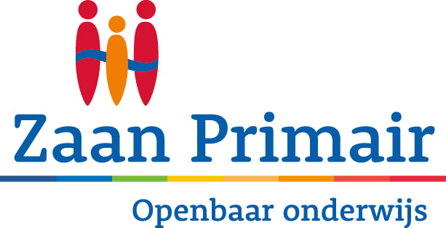
Inhoud
Inleiding 3
Onze school 4
Kerngegevens van de school 4
Organisatie 4
Meerjarenplan 4
Jaarplannen 4
Klachten en klachtenregeling 5
PR en communicatie 5
Medezeggenschap 5
Opbrengsten 5
Tussenopbrengsten februari 2023 ( M toetsen) 6
Centrale eindtoets 2022 6
resultaten NSSCT – M toetsen 6
Uitstroompercentages 2022-2023 7
Vakgebieden 7
ICT en leren 7
Brede school 7
Brede school-activiteiten 7
Integratie school en kinderopvang (integraal kind centrum) 7
Inclusie en kansengelijkheid 7
Ondersteuning op de school 7
Ondersteuningsarrangementen 8
Ondersteuningsteam 8
Verwijzingen 8
Jeugdteam en jeugdbescherming 9
Plusklas 9
Personeel 10
Schoolformatieplan 10
Ziekteverzuim 10
Professionalisering 11
Studenten/stagiaires 11
Thema’s vanuit de school 11
Nawoord 12

Inleiding
Voor u ligt het jaarverslag van Dynamica Noordsterweg en de twee satelliet locaties. In het afgelopen schooljaar zijn twee locaties samengevoegd. In de week voor de herfstvakantie zijn Tjotterlaan en Sportstraat verhuisd naar de Noordsterweg.

Wij hebben gekozen voor 1 jaarverslag waarin wij beide locaties en de satellietlocaties tot hun recht willen laten komen. Het betreft hier zowel SO als de SBO-onderwijs. In dit verslag staan de ontwikkelingen die wij in het schooljaar 2022-2023 hebben doorgemaakt en een evaluatie van de domeinen onderwijs, personeel en kwaliteit.

Met behulp van de subsidie NPO-middelen (Nationaal Programma Onderwijs), hebben we een aantal acties kunnen uitzetten als impuls voor ons onderwijs. Bovenstaande en andere ontwikkelingen komen in dit jaarverslag uitgebreid aan bod.

In april 2023 heeft de onderwijsinspectie onze SBO-afdeling bezocht, in het kader van C1 themaonderzoek kwaliteit van extra ondersteuning in het funderend onderwijs.
De inspectie was zeer tevreden. Punten die benoemd werden zijn dat onze doelen in de ondersteuning goed waren terug te zien in de praktijk. Bovendien stonden de doelen SMART beschreven in het groeidocument in geval dat er externe partijen betrokken waren. Ook de uitstroom voor groep 3 tot en met 8 stond goed beschreven in het groeidocument. Ondanks alle complimenten werd er ook een aandachtspunt genoemd namelijk dat wij al in kleuterbouw moeten starten met het bepalen van de uitstroom van onze leerlingen. Dit maakt dat wij aan de slag gaan om op een andere manier de uitstroombepaling te gebruiken.

We kunnen met trots terugkijken op een bewogen jaar. Niet alleen hebben we te maken gehad met de verhuizing van twee locaties naar de Noordsterweg, waarin het team elkaar moest leren kennen en samenwerken. Ook het meer betrekken van onze satellietlocaties op de Noorderven en de Raadhuisstraat bij het team aan de Noordsterweg heeft onze aandacht gehad. We hebben ervaren dat al vrij snel de saamhorigheid zichtbaar was bij de collega's die elkaar hielpen en steunden in een nieuwe omgeving. Onze conclusie is dan ook dat bij Dynamica een betrokken enthousiast team werkt dat samen het beste uit de kinderen wil halen.

Onze school
Kerngegevens van de school: teldatum 01-02-2023 --> 16KI02 SO-afdeling
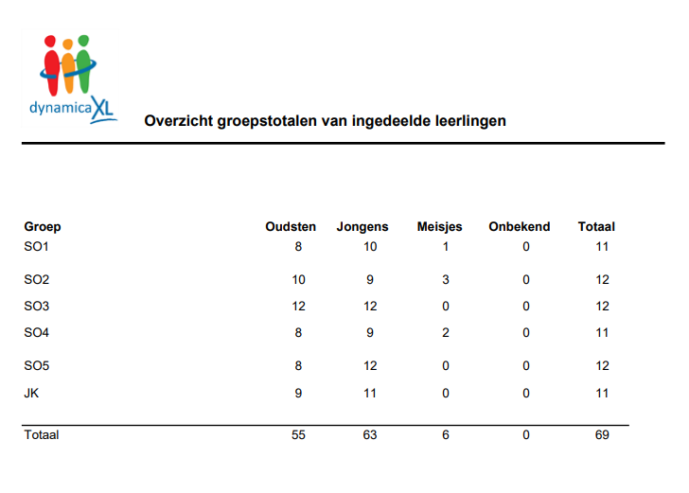
teldatum 01-02-2023 --> SBO-afdeling 17UI

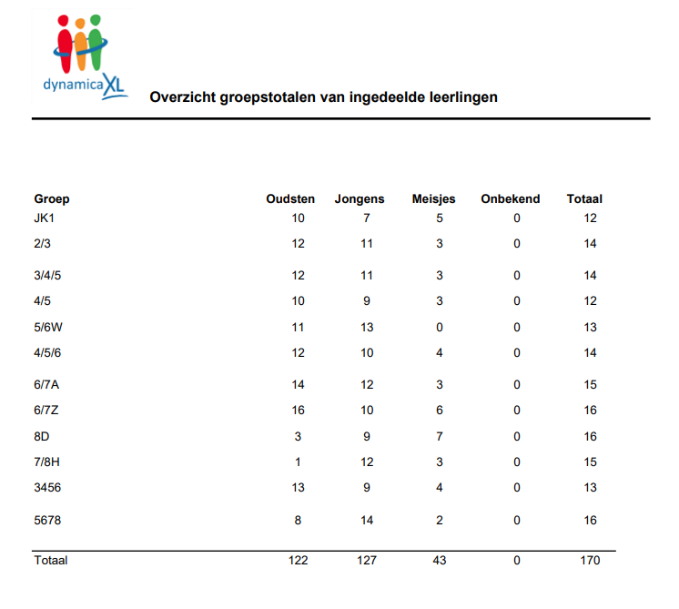

Organisatie

De directiestructuur bestaat uit een adjunct-directeur en een directeur. In het begin van schooljaar 2022-2023 was er sprake van een overgangsjaar. Toen is gestart met twee adjunct-directeuren en twee directeuren. Voor de voorjaarsvakantie is er afscheid genomen van een directeur en twee adjunct-directeuren. Daarna is een nieuwe adjunct-directeur gestart. Eind maart startte een interim-directeur, wegens uitval van de directeur.
De ondersteuning wordt geboden door drie IB-ers. Twee personen ondersteunen de SBO-afdeling, een ander de SO-afdeling.
Vijf specialisten zijn er werkzaam binnen de school. Een specialist op het gebied van het autistisch spectrum (ASS), een specialist op het gebied van Taal en Ontwikkelingsstoornis (TOS), een specialist digitale geletterdheid en twee specialisten voor gedrag waarvan één voor het SO en één voor het SBO.
De administratieve ondersteuning wordt door één persoon gedaan, die ondersteund wordt door 2 conciërges. De twee conciërges hebben een dubbele taak. Zij zijn niet alleen verantwoordelijk voor het onderhoud van het pand, maar ook houden zij het gebouw schoon.
Leerkrachten en onderwijsassistenten begeleiden zes groepen van de SO-afdeling en twaalf groepen van de SBO-afdeling.
Hoewel we tevreden zijn met de resultaten van het afgelopen jaar, zijn er ook nog enkele verbeterpunten te noemen:
- De uitstroom van de kleuters en groepen 3/4 analyseren en vormgeven/vaststellen. Verder vormgeven d.m.v. het doelgroepenmodel.
- Planmatig inzetten van dyslexie-trajecten zodat de leerkrachten leerlingen zelf kunnen begeleiden.
- TOS-aanpak ook duidelijker uitschrijven en implementeren gr. 1/5.

Meerjarenplan
Samen met Aart Brezet van Drives@School, hebben wij als team gekeken welke ambities wij ontlenen aan de vier pijlers van Zaan Primair. Deze ambitie hebben wij geconcretiseerd aan de onderstaan thema’s voor de schoolontwikkeling:
- Schoolorganisatie
- Teamontwikkeling
- Pedagogische handelen
- Didactisch handelen
- Leerlingenzorg.

In het ambitieplan hebben wij een begin gemaakt met het opstellen van onze ambities t.a.v. de pijlers van Zaan Primair. Het komende jaar zullen wij deze ambities evalueren en eventueel aanpassen. Hieronder schetsen wij onze ambities:

Het bestuur van Zaan Primair heeft een viertal pijlers gekozen.
- Ambitieus & evidence informed werken
- Binnen Zaan Primair hebben wij hoge verwachtingen van onze leerlingen en professionals. Wij dragen bij aan vertrouwen in eigen kunnen en maximale resultaten. Wij zijn op de hoogte van de uitkomsten van wetenschappelijk onderzoek en passen dat toe in ons onderwijs.
- Voor onze school betekent dit dat wij door middel van goede modellen, methoden en technieken altijd gemotiveerd op zoek zijn naar een oplossingen die goed werken. Wij zoeken voor de medewerkers en de leerlingen naar de zone van de naaste ontwikkeling.
- Tijdens studiedagen scholen wij ons omtrent de doelgroep van de school en wat voor hen het meest effectief werkt. Wij zetten e-learning in en zijn in een open dialoog over de ontwikkelingen van de school en onszelf.

- Inclusie en kansengelijkheid
- Kinderen starten met ongelijke kansen. Het onderwijs draagt bij aan meer kansengelijkheid. Binnen ons bestuur dragen de leerlingen en medewerkers bij aan de ontwikkeling van het onderwijs en de maatschappij.
- Iedere leerling mag er op onze school zijn; iedere leerling doet ertoe en wordt gezien en gehoord. We hebben hoge verwachtingen van onze leerlingen en hebben vertrouwen in hun mogelijkheden. Wij blijven hen uitdagen.
- Onze leerlingen komen soms emotioneel beschadigd bij ons terecht. Vaak hebben zij een cognitieve achterstand opgelopen. Binnen onze school wordt aan hen de kans geboden zich te blijven ontwikkelen. Wij bieden passende hulp door te kijken naar wat het kind nodig heeft, binnen de mogelijkheden van de school.
- Wij werken nauw samen met ketenpartners als het jeugdteam, Spirit, en de GGZ. Wij durven waar nodig in het belang van de kinderen buiten de lijntjes te kleuren. Wij betrekken ouders nauw bij de ontwikkeling van hun kinderen.

- Het kind in de wijk
- In de kern betekent dit dat er een verbinding tot stand wordt gebracht tussen het onderwijs op school en de wereld thuis en op straat. We gaan een partnerschap aan met de ouders. Op deze wijze helpen wij de kinderen in hun ontwikkeling.
- Voor onze school betekent dit dat we de kinderen leren zich zelfstandig te redden in de samenleving. Wij maken de leerlingen weerbaar. Wij doen dit door hen te zo goed mogelijk te begrijpen, naar hen te luisteren en te helpen het beste uit zichzelf naar boven te halen.
- Wij gaan een nauw contact aan met onze partners. Wij betrekken de ouders sterk bij onze school. Daarnaast werken wij met satellietlocaties, waardoor voor sommige kinderen de school ook goed thuisnabij is.

- Professionele trots
- De professionals doen belangrijk werk met een grote maatschappelijke betekenis. De medewerkers worden gezien en gewaardeerd. Zij ontwikkelen zich op persoonlijk en professioneel vlak en hebben invloed op de invulling van hun werk.
- Wij zijn trots op de ontwikkeling die onze kinderen en wij zelf als persoon doormaken. Wij proberen ieder individu te zien en bouwen met alle betrokken samen een band op. Een ieder heeft de ambitie om zich verder te ontwikkelen, binnen een veilig leer- en werkklimaat. Wij streven ernaar om de kinderen zo goed te ondersteunen bij hun gedragsuitdagingen, zodat zij tot leren komen.
- Er is sprake van professionele autonomie, in een sterke verbinding als team. De verschillende disciplines binnen onze school werken nauw samen. Wij blijven leren, van en met elkaar. Wij helpen elkaar en vragen hulp. Wij waarderen elkaar in het werk dat wij leveren.

Jaarplannen

Het afgelopen schooljaar zijn onderstaande plannen beschreven:

Titel | Schoolprogramma NPO SO afdeling
Doel | Pedagogische en didactisch effectiever zijn
Gekoppeld aan
Betrokkenen | Hele team
Evaluatie | Oktober 2023

Titel | Schoolprogramma SBO afdeling
Doel | Versterking van sociaal-emotionele component: ontmoeting SO-SBO aandacht aan besteden.
Gekoppeld aan
Betrokkenen | Hele team
Evaluatie | Oktober 2023

Klachten en klachtenregeling
Er zijn geen klachten gemeld over de school. Daar zijn wij ook heel trots op.

PR en communicatie
De PR-activiteiten verlopen vooral via de website en Zaan Primair. Binnen Dynamica organiseren wij geen open dagen. Wanneer leerlingen worden aangemeld, volgt al spoedig een gesprek met de directie en interne begeleider. In dit gesprek wordt informatie gegeven over de school en de verwachtingen naar ouders toe. Daarna volgt altijd een rondleiding.
Er zijn weinig of geen contacten met de media. Na de opening van de nieuwe locatie heeft er wel een nieuwsitem in de plaatselijke krant gestaan.

Communicatie in- en extern:
- Contact met de media
- Gebruik schoolpraat app
- Whatsapp
- Wekelijkse teammemo
- Briefing elke dag om 8:00
- Scholingsdagen
- Teamvergaderingen

Sterke punten: we communiceren open en gedoceerd. Ook voor mensen die niet aanwezig zijn, is het makkelijk terug te lezen.

Verbeterpunten: communicatie en afstemming tussen SBO- en SO-afdeling kan verbeteren. Dit is een aandachtspunt voor het komende schooljaar. Op de eerste studiedag met het team zal het vooral gaan over communicatie, vertrouwen en feedback geven.
Het onderhouden, en vooral vullen, van de website kan beter. Op dit moment staan er weinig foto's van het gebouw op de website. Dit wordt een actiepunt voor het komende jaar.

Medezeggenschap
De MR is gestart in de oude samenstelling van de MR, namelijk alle vier locaties van Dynamica XL bij elkaar. In januari 2023 is de MR opgesplitst. De MR van de SO/SBO afdeling aan de Noordsterweg is vier keer bij elkaar geweest in de nieuwe samenstelling. De personeelsgeleding van de MR bestaat uit vier personen, de oudergeleding bestaat ook uit vier personen.
Successen: de overleggen waren constructief in de nieuwe samenstelling en er is een prettige samenwerking. De vergaderingen zijn soepel verlopen. Er zijn nieuwe mensen aangetrokken die zich allen hebben ingezet.

Verbeterpunten: geen.
Jaarverslag 2022-2023 is terug te lezen op SharePoint Team Dynamica Noordsterweg. Na goedkeuring door de MR zal het verslag op de website terug te vinden zijn.

Opbrengsten

Tussenopbrengsten januari 2023

In het waarderingskader van de toezichthouder vanuit de onderwijsinspectie wordt aangegeven dat de school met haar leerlingen leerresultaten behaalt die ten minste in overeenstemming zijn met de gestelde streefniveaus. Daarnaast geven zij aan dat de cognitieve eindresultaten behoren te liggen op het niveau dat op grond van de kenmerken van de leerlingenpopulatie mag worden verwacht. Dit betekent dat wij als school kunnen aantonen dat de eindresultaten op de kernvakken Nederlandse taal en rekenen/wiskunde voldoen aan de door de school gestelde ambitieuze streefniveaus.

In het SBOA geldt dat de standaard resultaten zijn aangepast, dit omdat voor de resultaten van leerlingen in het SBO geen normen zijn vastgesteld. De leerresultaten worden daarom bekeken aan de hand van de doelen of normen die de school zelf heeft gesteld. Deze normen/doelen zijn op de SBO-afdeling van de Noordsterweg te vinden in het didactische groepsoverzicht/resultatenoverzicht. Aan de hand van de CITO-gegevens stellen de leerkrachten ambitieuze doelen voor hun leerlingen.

Voor de leerlingen die verplicht zijn de AMN-eindtoets te maken, onderbouwt de school de resultaten bij de kernvakken Nederlandse taal en rekenen/wiskunde met behulp van de resultaten op de AMN-eindtoets. Bij ons op het SBO kijken wij naar de percentages van de AMN-toets voor de analyse in juni.
Daarnaast geldt voor de kleuters dat wij gebruik maken van Kleuterplein. Bij de kleutergroep hebben wij zelf een percentage/norm bepaald omdat uit het programma zelf een onduidelijke opbrengst te halen valt. Tevens overschrijft het programma de resultaten wanneer nieuwe resultaten worden ingevuld. Door het zelf omzetten van de behaalde resultaten behouden wij deze scores en kunnen wij een vergelijking maken met de eerder behaalde resultaten en de nieuwe resultaten.
Iedere leerkracht heeft van de eigen groep een visgraatanalyse gemaakt en deze met collega’s uit de bouw besproken. De weerslag van deze bevindingen is terug te vinden in dit stuk; wat zijn de doelen waar gewerkt aan moet worden? Waar hebben zij/wij zelf invloed op? En hoe kunnen wij onze invloed inzetten tot het werken aan en behalen van de doelen? Op basis van deze analyse heeft de interne begeleiding een schoolanalyse gemaakt, welke besproken is met de specialisten en ook in het team verder besproken zal worden.

Kleuterbouw:
Door het aanpassen van de manier van analyseren van de resultaten vanuit Kleuterplein, kregen de leerkrachten beter inzicht in hoe de leerlingen gescoord hadden. De IB heeft gekeken naar de kleuren (scores) welke een leerling heeft behaald en daar een percentage aan gehangen. De leerkrachten konden zo beter bekijken waar de hiaten lagen en daarop inspelen. Daarnaast raakten de leerkrachten enthousiast doordat de resultaten meer inzichtelijk waren. Het werd een stuk duidelijker. Het gaf ook een samenwerking tussen SO en SBO.
Onder-/Middenbouw:
Wij hebben als zorg en directie ervoor gekozen om op rekenen en lezen omdat wij aan het begin van het schooljaar 2022-2023 zagen dat er door onze leerlingen laag gescoord werd op deze vakgebieden. Bij enkele groepen valt op dat nu zij meer aandacht gaven aan de vakgebieden lezen en rekenen; de andere vakgebieden, met name spelling, zwakker gemaakt was.
Bij de groepen 3 zijn wij aan het twijfelen of de midden 3 toets zinvol is. Voor veel van onze leerlingen moesten wij deze toets afbreken omdat het niveau voor onze doelgroep te moeilijk bleek te zijn. Dit valt te verklaren doordat de M3-toets uitgaat van een tempo en het daarbij behorende aanbod van een reguliere school en toetst daar dan ook naar. Wij komen tot de helft met ons aanbod in tegenstelling tot een reguliere school.
Bovenbouw:
In de bovenbouw valt op dat de sommen uit de context halen, voor onze doelgroep een aandachtspunt blijft. De leerlingen kunnen bijvoorbeeld hoofd- en bijzaken niet scheiden. Dit kan komen doordat ze de woorden niet herkennen, de woorden niet kunnen linken aan het symbool van de som, de tekst te lang is waardoor de leerling bij het einde niet meer weet waar het begin over ging. In het verleden werd er voor de leerlingen klassikaal met hen besproken om welk type som het ging bij welke vraagstelling. Dit werd gedaan om te kijken of de leerling de som wel kon uitrekenen en daardoor werd het beeld geschetst dat je het kind beter kon volgen op het gebied van rekenen. Wij hebben dit schooljaar besloten dit echter niet te doen omdat wij vinden dat je dan een minder realistisch beeld krijgt van een leerling. Wij hebben de CITO-regels meer gehanteerd en zijn zoekende hoe wij hier mee om moeten gaan.

Algemeen:
Wat opvalt is dat de taligheid van de toetsen voor onze doelgroep, best ingewikkeld is. Hierdoor weten leerlingen niet altijd wat de bedoeling is. Wij toetsen adaptief, wel komen hierdoor geregeld vragen in de boekjes voor van werk dat in de klas nog niet behandeld is. Wel is dit qua niveau op dat moment de meest passende toets. Verder is er een verschil te zien tussen het feit dat er in groep 4 nog veel qua toetsen wordt voorgelezen en dat de leerlingen vanaf groep 5 volledig zelf aan de slag moeten. Dit is voor onze leerlingen soms een grote overstap.
Na ons succesvolle inspectiebezoek werd duidelijk dat de inspectie van ons verwacht dat wij in de kleuterbouw starten met het bepalen van de uitstroom voor onze leerlingen. Doordat in het Groeidocument van Parantion deze optie maar deels is opgenomen, voelen wij ons genoodzaakt om een andere manier van uitstroombepaling te hanteren. Wij zijn in contact met de sectorraad GO omdat wij willen onderzoeken of wij het doelgroepenmodel dat op de andere Dynamica-locaties wordt gehanteerd als uitstroomprofiel, ook kunnen hanteren voor onze doelgroep en dan met name voor groep 1 t/m 4.

Eindtoets 2023
SBO-afdeling
Vanaf schooljaar 2021-2022 is het verplicht gesteld dat wij onze SBO/SO-leerlingen, in het jaar van uitstromen, de eindtoets afnemen. Wij maken gebruik van de AMN-toets. Sommige leerlingen vallen onder de ontheffingsgrond van de eindtoets. In dat geval is de eindtoets niet verplicht. Deze leerlingen mogen wel deelnemen aan de afname van de eindtoets. In samenspraak met de zorgcoördinator bespreekt de leerkracht of de leerling in aanmerking komt voor deze ontheffing.

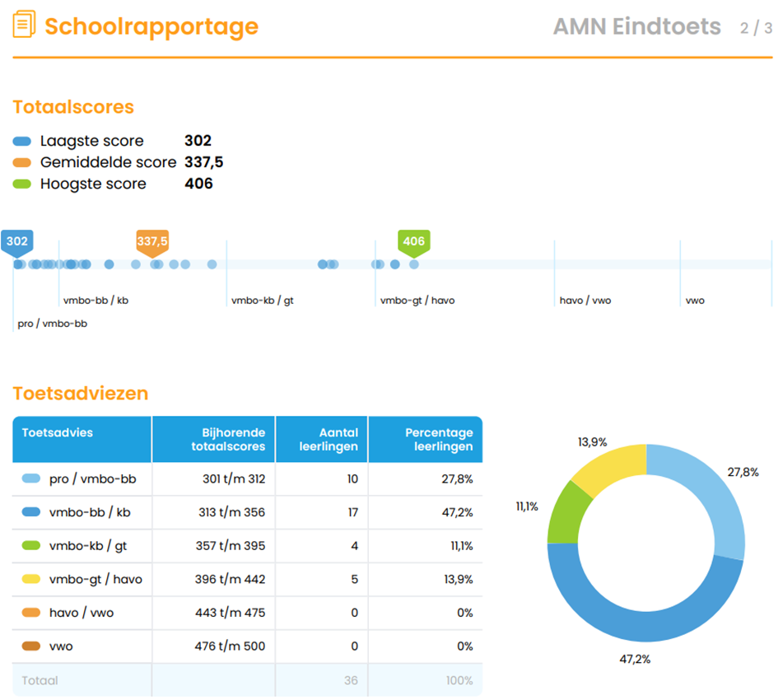

SO- afdeling

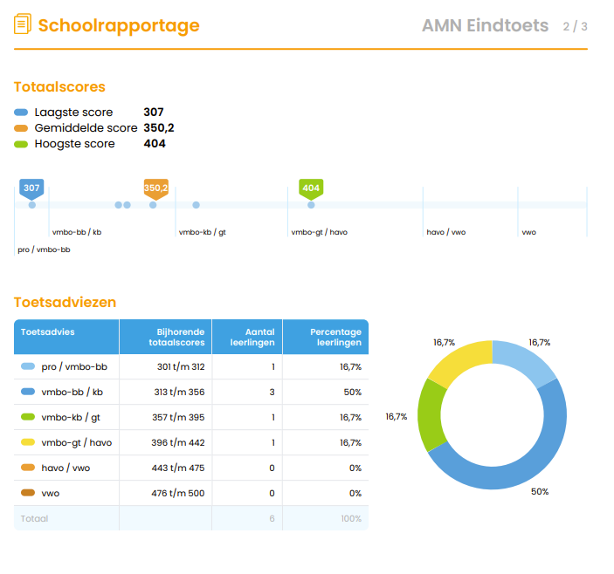

Resultaten opbrengsten januari – juli 2023
Algemeen: Wij zien dat een groot deel onze groepen een achteruitgang laat zien op rekengebied. Als conclusie verbinden wij hieraan dat de vraagstellingen van de CITO niet altijd overeenkomen met de opdrachten uit de methode die wij gebruiken. Leerlingen hebben niet alle rekenbegrippen al gehad.
Onze leerlingen kunnen de strategie wél toepassen in een bepaalde context, dit lukt dan niet in de CITO omdat dat een andere vraagstelling (lees; andere context) kent. Dit geldt ook voor de verhaalsommen; onze doelgroep is minder talig. Door veel in te zetten op (begrijpend) lezen hopen wij dat een achteruitgang/stilstand op deze manier wordt voorkomen.

Een aantal verbeteringen die we gaan doorvoeren is:
- Eerder starten met zelfstandig lezen van toetsen en niet wachten tot groep 5;
- Meer uitleg geven aan leerkrachten m.b.t. de analyse en verschillende strategieën;
- Analyse van resultaten duidelijk opnemen in (zorg) cyclus;
- Cirkel van invloed van leerkrachten bespreken;
- Duidelijk communiceren vanuit de IB-ers wat verwacht wordt van collega's i.g.v. het invullen van didactische groepsoverzichten.

Verder zijn wij voor onze kleuter- en onderbouwgroepen met de afdeling I&K aan het onderzoeken hoe wij een vertaalslag kunnen maken van wat wij een leerling zien doen in de praktijk, naar het daadwerkelijk toetsen en daarbij een bijbehorende uitstroom aan koppelen.
Onze ambitie voor het komende jaar is om te kijken of het doelgroepenmodel ons kan helpen de resultaten van onze leerlingen beter in kaart te brengen. We kunnen onze leerlingen dan nog beter volgen in hun ontwikkeling.

Uitstroompercentages 2022-2023

SBO-afdeling:

Onderwijstype | Uitstroompercentage
VSO | 8%
PRO | 50%
VMBO BL | 23%
VMBO KL | 16%
VMBO TL | 3%
HAVO | 0%
VWO | 0%

Uitstroom naar onderwijssoort
In het SBO kan een leerling een VMBO-advies krijgen en met dat advies worden aangemeld bij een VSO-school, bijvoorbeeld Heliomare. Dit omdat een leerling bijvoorbeeld te kwetsbaar is om naar het reguliere onderwijs te gaan. Hierdoor kan een uitstroom op VMBO-staan maar de daadwerkelijke plaatsing is dan in het VSO:

VSO | PRO-regulier | VMBO-regulier
19% | 50% | 31%

Uitstroom
De meeste leerlingen die jaarlijks uitstromen hebben het niveau VMBO. De uitstroom is vaak niet naar een reguliere vmbo-school. Tot schooljaar 22-23 konden zij de aanbeveling OPDC krijgen. Buiten het doorverwijzen naar het regulier onderwijs is alleen een verwijzing naar het VSO (voortgezet Speciaal onderwijs) mogelijk. Een enkele leerling stroomt door naar het PRO (praktijkonderwijs), zij leiden op tot arbeid of vervolgonderwijs.

Uitstroomniveau

 | aantal | PRO | PRO / VMBO-B | VMBO-B | VMBO-B/K | VMBO-K | VMBO-K/T | VMBO-T | VMBO- T/Havo | Havo
2022-2023 | 7 | 1 |  | 3 |  | 1 | 1 |  | 1

Uitstroom naar type onderwijs

 | aantal | PRO regulier | Aanbeveling OPDC | VSO
2022-2023 | 7 | 0 | 0 | 7
OPDC= Orthopedagogisch didactisch onderwijs
VSO= Voortgezet Special Onderwijs

Conclusies en aanbevelingen
Het komende schooljaar gaan we de uitstroom analyseren van SO- en SBO-leerlingen.
Vakgebieden
Dit schooljaar is de rekenmethode vervangen. We werken nu met ‘Wereld in getallen’. De eerste bevindingen zijn heel positief. Het komende jaar wordt gebruikt om andere methoden te vervangen.

ICT en leren
Het afgelopen schooljaar is de KWT ICT bezig geweest met het opzetten met een meerjarenplan rondom digitale geletterdheid. Invoering van dit plan en i-coaches start volgend schooljaar. Dit schooljaar hebben we gewerkt met een lessenserie digitale geletterdheid.
Brede school-activiteiten
In het afgelopen schooljaar zijn verschillende brede schoolactiviteiten uitgevoerd. Het gaat om de volgende activiteiten: knutselen, pleinspelen, handboogschieten en dans. Omdat de meeste leerlingen met leerling vervoer naar school worden gebracht, vinden alle activiteiten tijdens schooltijd plaats, zodat alle leerlingen kunnen meedoen. Zowel leerkrachten, onderwijsassistenten en de leerlingen vonden het een groot succes. Daarom worden deze activiteiten het komende jaar nogmaals ingezet. Ook zal er een uitbreiding plaatsvinden van activiteiten. Gedacht wordt aan circus, Ninja academie en kickboksen.

Inclusie en kansengelijkheid

Ondersteuning op de school
De meeste kinderen op een reguliere school hebben genoeg aan de basisondersteuning van de eigen leerkracht. In sommige gevallen heeft een kind meer nodig. Die kinderen krijgen zoveel mogelijk extra ondersteuning in de vorm van verlengde instructie van de eigen leerkracht, of in sommige gevallen van een extra leerkracht in een klein groepje buiten de klas. Ook kunnen veel kinderen extra geholpen worden door ouderhulp, bijvoorbeeld met lezen.

Daarbovenop krijgen veel leerlingen van Dynamica extra ondersteuning:

SO-afdeling:
De school biedt een passend onderwijsaanbod, ondersteuning en/of begeleiding, gebaseerd op de mogelijkheden en uitdagingen van de leerlingen. De school heeft in het schoolondersteuningsprofiel (SOP) vastgelegd wat zij onder haar extra ondersteuning verstaat en welke voorzieningen de school kan bieden in aanvulling op het door het samenwerkingsverband omschreven niveau van basisondersteuning.

De (extra) ondersteuning op het gebied van zowel het leren als gedrag die de leerlingen bij ons op school nodig hebben vindt bij voorkeur plaats in de klas. In de lessen krijgen de leerlingen leerstof aangeboden die aansluit op hun niveau en er vindt differentiatie plaats. Doordat de klassen kleiner zijn, SO maximaal 12 leerlingen en JK maximaal 8 leerlingen, is de leerkracht beter in staat om te differentiëren en individuele aandacht te geven aan de leerlingen die dat nodig hebben. Daarnaast hebben alle groepen beschikking over een onderwijsassistent voor de hele week.

Er wordt gestreefd naar een veilig pedagogisch klimaat door te werken vanuit een overzichtelijk en herkenbare structuur. Dit wordt verwezenlijkt door onder meer gebruik te maken van pictogrammen in de groep en in de gangen. Daarnaast zijn er duidelijke regels die gelden voor de gehele school en wordt er gebruik gemaakt van de methode Positive Behaviour Support (PBS) waarin het bekrachtigen van positief gedrag voorop staat. Verder worden er lessen gegeven die bijdragen aan een positieve ontwikkeling van de sociaal-emotionele ontwikkeling van de leerlingen.

De beschrijving van de schoolpopulatie laat zien dat de personeelsleden veel expertise in hun vakgebied dienen te hebben en gemotiveerd dienen te blijven om die expertise voortdurend uit te breiden. Onze leerkrachten zijn in staat om leerlingen met een specifieke onderwijs- en/of begeleidingsbehoefte te begeleiden, zowel op cognitief, sociaal en emotioneel gebied als op het gebied van gedrag. Als een leerkracht een probleem ervaart kan hij zijn vraag of zijn zorg direct delen met collega’s en/ of de zorgcoördinator en de orthopedagoog. De leerling is niet de zorg van de leerkracht alleen, maar de zorg van ons allen.

Voor de leerlingen die extra ondersteuning nodig hebben op het gebied van taal- en spraakontwikkeling is er logopedie aanwezig in de school. De kinderen kunnen deze ondersteuning onder schooltijd krijgen in een voor hen veilige omgeving.

Kinderen die vastlopen op het gebied van hun sociale emotionele ontwikkeling en die extra hulp nodig hebben bij het reguleren van hun gedrag en/of emoties hebben in het jaar 2022/2023 deze vaardigheden kunnen leren van de sociotherapeut. De extra hulp werd geboden binnen de school en in samenwerking met de leerkracht. Daarnaast heeft de school een maatschappelijk werker en een gedragswetenschapper (Orthopedagoog) die mee kunnen denken en zowel leerkracht als leerlingen en ouders ondersteuning kunnen bieden.

Indien de school de ondersteuning niet volledig kan bieden, beschikt de school over een contactpersoon die meedenkt met de school en kan aangeven wat de jeugdteams kunnen bieden en opstarten wanneer er externe hulp moet worden ingeschakeld.

Ondersteuningsarrangementen
SBO-afdeling:
Dit schooljaar zijn er 12 leerlingen die ondersteuning kregen vanuit Kentalis, een deel van deze arrangementen is afgesloten, een deel gaat door, bijvoorbeeld via een arrangement op het VO of via een arrangement binnen onze SBO-setting. Ook kreeg een leerling een onderzoek naar haar rekencapaciteiten, dit werd gedaan vanuit het dienstencentrum. Een andere leerling kreeg onderzoek op taal-/spelling-gebied.
Daarnaast deden wij mee met een pilot vanuit Altra-ATOS. Een sociotherapeut kwam drie keer per week op school om een aantal aangemelde leerlingen te begeleiden. Dit was in groepjes en individueel. Vier van deze leerlingen krijgen na de zomervakantie via een SPIC een nieuw arrangement. Als school hebben wij deze pilot als zeer waardevol ervaren, helaas stopt de pilot.
SO-afdeling:
Binnen het SO heeft één leerling gebruik gemaakt van de spraak/taalklas van het dienstencentrum. Daarnaast is er voor een klas gebruik gemaakt van het externe aanbod van het dienstencentrum. In de desbetreffende klas is er gekeken naar de groepsdynamiek en heeft de leerkracht handelingsadviezen gekregen om het pedagogisch klimaat te verbeteren in de klas. Verder heeft één leerling ondersteuning gekregen vanuit Kentalis in verband met een vastgestelde TOS.

Ondersteuningsteam
Op de school hebben we gepland overleg over de leerling ondersteuning. In het Dir/IB overleg wordt een deel van de vragen al besproken. Hier is ook de schoolondersteuner bij aanwezig.
Voor de meer complexe hulpvragen hebben we het ondersteuningsteam (SOT en BOT). Het ondersteuningsteam komt ongeveer maandelijks bij elkaar. Dit schooljaar zijn we 9 keer bijeengekomen. Het ondersteuningsteam bestaat uit de directeur (voorzitter), de schoolondersteuner, de schoolverpleegkundige, de zorgcoördinator van de onderbouw en de zorgcoördinator van de bovenbouw. Op afroep kunnen verschillende specialisten aanwezig zijn zoals de rekenspecialist, de taalspecialist, de gedragsspecialist of de schoolmaatschappelijk werkster. Ook kunnen externe specialisten aanschuiven om te adviseren of extra informatie in te brengen, bijvoorbeeld als ze een onderzoek gedaan hebben bij en leerling. Naast deze vaste deelnemers is de leerkracht van het kind dat besproken wordt altijd aanwezig en kunnen de ouders ook aanwezig zijn.

SBO- afdeling:
Om de week vindt het BOT (Breed Ondersteuningsteam) plaats, wij hielden dezelfde frequentie aan als onze SO-afdeling. Aan het begin van het schooljaar was dit altijd op het hoofdgebouw, vanaf januari 2023 hadden wij een roulatiesysteem waarbij het hoofdgebouw en de satellietlocaties werden bezocht. Bij ons BOT zijn de volgende personen aanwezig; (adjunct-)directeur, ZoCo (tevens geschoold aandachtsfunctionaris), contactpersoon jeugdteam, orthopedagoog, de schoolarts (helaas sinds maart is er geen nieuwe schoolarts aangetrokken), schoolmaatschappelijk werker, leerkracht en externen en ouders op uitnodiging. Dit laatste ligt aan het onderwerp dat besproken wordt; is het alleen een terugkoppeling of is het een ‘groot’ bespreekpunt? Dit schooljaar hebben wij op de SBO-afdeling 33 leerlingen besproken, soms als ‘nieuwe’ leerling, sommige kwamen meermaals terug en sommige leerlingen werden na 1x afgesloten. De gesprekspunten varieerden per leerling per BOT. Zo hebben we gesproken over de zorg omtrent thuissituaties, arrangementen, thuiszitters, vervolgscholen, gedragsproblematiek, (vermoedens van) dyslexie, klassenmanagement e.d.
Conclusie ondersteuningteams (OT)
SBO-afdeling:
In het schooljaar 2023-2024 hebben wij een lagere frequentie m.b.t. de OT’s, ongeveer elke zes weken i.p.v. om de week. Dit omdat wij onze agenda’s niet vol kregen en wanneer dit wel het geval was, wij te kort tijd hadden om alles goed voor te bereiden. Ook vindt het BOT alleen nog plaats op het hoofdgebouw. De leerlingen op de satelliet-locaties kennen minder complexe situaties waardoor zij weinig tot niet op de OT’s werden geagendeerd en leerkrachten van het hoofdgebouw naar de satelliet moesten, dit was logistiek niet handig.
SO-afdeling:
Binnen de SO-afdeling vindt er om de week een OT plaats.
In een OT worden hoofdzakelijk leerlingen besproken waarbij sprake is van een grote (complexe) ondersteuningsvraag en waarbij mogelijk reeds hulpverlening betrokken is. De problematieken die besproken worden zijn uiteenlopend. Vaak is het een combinatie van onderstaande redenen:
- Hoog schoolverzuim
- Zorgen omtrent psychische klachten
- Zorgen omtrent lichamelijke klachten
- Zorgen omtrent het dagelijks in moeten grijpen door de crisismedewerker
- Zorgen om verbaal en/of fysiek geweld dat de leerling laat zien op school
- Onstabiele thuissituatie

De volgende mensen zijn aanwezig bij het OT:
- Leerkracht van de leerling die ingebracht is
- Vast aanspreekpunt van het jeugdteam
- Directeur
- Orthopedagoog
- Gedragscoach
- Zorgcoördinator

De onderstaande mensen zijn oproepbaar, waar nodig (dit om te voorkomen dat de groep te groot is en dat is niet fijn voor betrokken ouders/verzorgers):
- Ouder(s)/Verzorger(s) van de leerling die besproken wordt
- Schoolarts
- Betrokken hulpverlening
- Proeftuinmedewerkers

De leerkracht bespreekt het kind. Er wordt gekeken wat het kind, leerkracht en/of ouders mogelijk nodig hebben. De leerkracht maakt notulen in het actiejournaal.
Daarnaast wordt er een plan besproken. Dit plan wordt door de leerkracht opgeslagen in Parantion bij plan van aanpak. Op het volgende BOT wordt het desbetreffende kind weer besproken om te kijken of het plan gewerkt heeft en om vervolgafspraken te maken mocht dit nodig zijn. Een vervolgstap kan zijn dat er hulpverlening ingeschakeld moet worden, dit wordt dan ook in het plan vermeld.

Verwijzingen

SBO-afdeling:
Dit schooljaar zijn er 9 leerlingen die wij hebben verwezen naar een andere onderwijssoort. Zo zijn leerlingen die langdurig thuiszitten verwezen naar o.a. de Bets Frijling-school, de transitiegroep van Molenduin of een andere SO-setting binnen Dynamica (Molenwerf; o.a. TEACCH+ en de reguliere middenbouwgroepen). Daarnaast zijn er leerlingen die wij terug hebben verwezen naar het reguliere onderwijs. Dit middels de terugplaatsingsprocedure vanuit het dienstencentrum.

SO-afdeling:
Vanuit de SO-afdeling is er één leerling voortijdig uitgestroomd naar de transitiegroep van Molenduin (dit was een leeftijdsadequate overstap). Eén leerling is verwezen naar een specialistische onderwijs/behandelgroep (stergroep van de Bets Frijling). Verder heeft één leerling het afgelopen schooljaar gebruik gemaakt van de onderwijs/behandelgroep van Kenter jeugdhulp. Deze leerling stond gedurende behandeling ingeschreven bij onze school. Er zijn twee leerlingen uitgestroomd naar Dynamica Molenwerf, waarvan één aan het einde van het schooljaar en één leerling tijdens het schooljaar. Eén leerling is aan het einde van het schooljaar uitgestroomd naar de Teacch groep van Dynamica Molenwerf. Tenslotte zijn twee leerlingen aan het einde van het schooljaar uitgestroomd naar Dynamica Noordsterweg afdeling SBO.

Jeugdteam en jeugdbescherming
De zorgcoördinatoren hebben dit jaar geregeld ouders begeleid bij de aanmelding van kinderen met diverse vragen bij het jeugdteam. Er is ook steeds meer contact tussen vertegenwoordigers van het jeugdteam en school. Deze samenwerking is erg prettig en kan veel opleveren voor het kind, maar gebeurt alleen als ouders hiervoor toestemming geven. In incidentele gevallen is er ook contact met de jeugdbescherming.
Daarnaast hebben de zorgcoördinatoren regelmatig een bespreking met de schoolmaatschappelijk werkster.
SBO-afdeling
Vanaf november 2023 had de afdeling SBO officieel geen vast jeugdteam contactpersoon. Dit vanwege de verhuizing; ons contactpersoon had de wijk in koog a/d zaan toegewezen gekregen, voor Wormerveer was er geen opvolger gevonden.
Daarnaast kreeg onze schoolarts een nieuwe baan, er was geen vervanger voor haar. Tot op heden hebben wij geen schoolarts. Doordat zij wegvielen werd de expertise van ons ondersteuningsteam beperkter, dit werkt nadelig voor onze leerlingen.
Er zijn wisselende ervaringen met jeugdbescherming.

SO-afdeling:
Sinds twee jaar heeft de SO-afdeling een vaste aanspreekpunt van het jeugdteam.
Deze jeugdteammedewerkster op school is een belangrijke aanvulling voor het team vanwege haar deskundigheid, snelle aanpak en verbindende schakel tussen alle jeugdteams en school. De jeugdteammedewerkster heeft veel zicht op de sociale kaart en een groot netwerk. Er is sprake van kennis op het gebied van verschillende soorten hulpen een breder beeld van de mogelijkheden binnen het jeugdteam. De inzet van de jeugdteamwerkster op school heeft ook positieve bijdrage aan het verkorten van de uiteindelijk ingezette hulp. Gezinnen komen op de wachtlijst bij het jeugdteam van hun eigen wijk, maar de jeugdteammedewerkster van school kan alvast startend met het goed in kaart brengen van de hulpvraag van het gezin. Er wordt gekeken naar wat nodig is en welke organisatie dit mogelijk kan bieden. Daarnaast start zij dan samen met ouders de aanvraag alvast op en draagt dit dan over aan het desbetreffende jeugdteam uit hun eigen wijk. De jeugdteammedewerkster is elke week op verschillende tijden aanwezig op school. Daarnaast is zij ook altijd aanwezig bij het BOT overleg.

Op de SO-afdeling hebben wij vaak contact met Veilig thuis en met de gezinsmanagers van de jeugdbescherming. Helaas zijn onze ervaringen zeer wisselend. De aanpak vanuit veilig thuis is wisselend, maar ook de gezinsmanagers van de jeugdbescherming zijn zeer wisselend van aanpak. De ervaring is dat je als school ontzettend achter de feiten aanloopt en weinig informatie krijgt, dit heeft ook te maken met de AVG.

Plusklas

SBO-afdeling:
Een van onze leerlingen van de afdeling SBO heeft een plusklastraject gehad in zijn eigen klas i.s.m. de HB-specialist vanuit het dienstencentrum. Dit was een aangepast programma, dit wordt niet voortgezet gezien de gedragskenmerken van deze leerling voorliggend zijn.

SO-afdeling:
Het afgelopen jaar zijn er geen leerlingen geweest die gebruik hebben gemaakt van een plusklastraject. Op dit moment zijn de plusklassen binnen Zaan Primair ook niet geschikt voor leerlingen die op de SO-afdeling zitten.

Personeel

Schoolformatieplan
Het schoolformatieplan is uitgevoerd zoals is afgesproken. Gedurende het schooljaar hebben wij vanuit het ondersteuningsbudget het aantal uren ondersteuning kunnen uitbreiden. In iedere groep kan op deze manier een beperkt aantal kinderen extra worden begeleid.

Ziekteverzuim

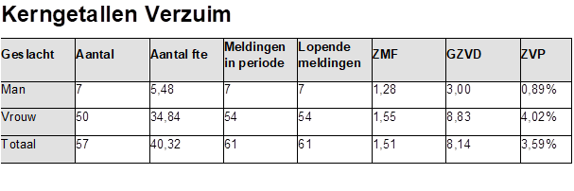
Op 1 augustus 2021 was het verzuimpercentage 6,11%. Dit was nog in de tijd dat er sprake was van corona gerelateerd verzuim. Aan het eind van vorig schooljaar, 1 augustus 2022, was het percentage hetzelfde als aan het einde van dit schooljaar, namelijk 3,59%.
Gezien het feit dat er 3 personen langdurig ziek zijn geweest, dit neemt 2,29% van het totaal in beslag, zijn we zeer tevreden met het resultaat.

Professionalisering
De professionalisering richtte zich in 2022-2023 op de volgende thema’s: ondersteuning op het gebied van omgaan met sociaal en emotioneel gedrag; begeleiden en ondersteuning motoriek; gericht op sociaal en emotioneel welbevinden medewerkers; gericht op veiligheid middels BHV en gedragstrainingen; gericht op ondersteuning van cognitie en schoolse vaardigheden leerlingen; enz... Zie bijlage 1 voor alle trainingen en aantal medewerkers.

Studenten/stagiaires
Meerdere stagiaires in het kader van snuffelstage in het voortgezet onderwijs hebben onze school bezocht. Variërend van een of twee dagen tot een aantal weken. Op de administratie zijn twee MBO-stagiaires geweest. In de groepen 1/2, 3 en 6 zijn PABO- of MBO-stagiaires (onderwijsassistent) geweest.

Thema’s vanuit de school
Omschrijf welke thema’s echt specifiek zijn voor jouw school en benoem de successen.

- Samenvoegen van twee locaties. Collega's moesten gaan samenwerken op verschillende gebieden en de verschillen overbruggen voor wat betreft werkwijze, afspraken, didactisch -handelen enz...
- Verbeteren Time in plekken in de klas: Er is met succes een pilot opgestart over het verbeteren van de time in plek in de klas, met behulp van sensorisch materiaal. Dit is effectief gebleken en wordt naar volgend jaar meegenomen. Het uiteindelijke doel is dat alle klassen een effectievere time in plek in de klas krijgen en de leerlingen zo leren hun gedrag en emoties beter te reguleren.
- Traumasensitief onderwijs: Er lijkt een toename te zijn van leerlingen die te maken hebben gehad (of nog steeds hebben) met trauma. Ook vanuit de leerkrachten is er behoefte aan informatie over traumasensitief onderwijs, om beter in te kunnen zetten op de onderwijsbehoeften van getraumatiseerde leerlingen.

Nawoord

Het team dat gevormd is na de verhuizing naar de Noordsterweg heeft zich het afgelopen schooljaar sterk ingezet op samenwerking en leren van elkaar. Niet alleen is er aandacht geweest voor het didactisch handelen, maar is er vooral ingezet op het afstemmen met elkaar hoe om te gaan met het gedrag van leerlingen binnen de school.

Komend schooljaar zal verder worden ingezet op samenwerking op verschillende gebieden. Groepsleerkrachten van de twee afdelingen zullen nog meer met elkaar overleggen, maar ook bij elkaar in de klas kijken om zo zicht te krijgen op de verschillen in werkwijze. Na deze lesbezoeken gaan zij met elkaar in gesprek over wat zij gezien hebben in elkaars klassen. Op deze wijze leert men niet alleen elkaars kwaliteiten kennen, maar krijgen zij ook meer verbinding met elkaar.

In augustus is het team gestart met de scholing ‘traumasensitief handelen’. Deze scholing is gericht op medewerkers bewust maken dat wij in ons werk altijd rekening moeten houden dat kinderen en hun ouders ingrijpende ervaringen kunnen hebben waardoor ze anders reageren dan je wellicht verwacht. Hiermee zorgen wij ervoor dat er gekeken wordt naar achtergronden in plaats van

Komend schooljaar zal ook de ontwikkeling rondom de KWT's doorgezet worden, zodat we kunnen blijven aansluiten bij wat de leerlingen nodig hebben. Tevens gaan we ons ondersteuningsprofiel aanscherpen. Het klassenmanagement gaan we formaliseren binnen SBO en SO. We gaan de methoden technisch- en begrijpend lezen, en spelling vernieuwen. Tot slot gaan we een schoolnorm vaststellen als het gaat om de uitstroom van leerlingen.

Bijlage 1: Scholing medewerkers scholing 2022-2023

Cursusnaam | Type
Happy Werkscan Zicht op jouw werkgeluk (3 deelnemers) | Training
Aan de slag met autonome motivatie | Online training
ADHD bespreken in de klas | Online training
ADHD en huiswerk | Online training
Anorexia nervosa cursus | Online training
Basistraining Aandachts- functionaris (2 deelnemers) | Training
Begeleiden van hoogbegaafde leerlingen | Online training
Bevorderen van een groeimindset: hoe doe je dat als docent? | Online training
Bewegend leren - Dynamische schooldag (2 deelnemers) | Training
BHV Herhaling: EHBO (+ E-learning) - Red Levens (4 deelnemers) | Training
Coachen | Online training
Coachen 3.0 Deel 2: Oplossingsgerichte gespreksvoering | Online training
De kracht van buiten: bovenbouw | Online training
E-college NT2 | Online training
EDI-model: Lesdoelen formuleren | Online training
EDI-model: Vormen van instructie | Online training
E-Tip - Handelingsgericht werken | Online training
E-Tip - Prikkels | Online training
E-tip Hoogbegaafdheid | Online training
E-Tip Timemanagement | Online training
Het handelingsmodel als ondersteuning bij het rekenonderwijs | Online training
Inspiratiesessie werkgeluk | Training
Interne contactpersoon (2 deelnemers) | Training
Lezing door Charlotte Labee (hele team) | Training
Masterclass Dynamische schooldag op maat | Training
Microsoft Excel Expert | Online training
Opbrengstanalyse M toetsen 2023 | Training
Outlook Time Management | Training
Outlook Time Management - 30 maart (2 deelnemers) | Training
Prikkelverwerking (2 deelnemers) | Training
Schrijven of typen | Online training
Startersacademie - jaar 2 en 3 (4 deelnemers) | Training
Starters café (3 deelnemers) | Training
Sterk Techniek Onderwijs Zaanstad | Training
Stop Pesten - Op het Werk en op School | Online training
Van start met Digitale Geletterdheid | Online training
Verdiepingstraining Aandachtsfunctionaris (4 deelnemers) | Training
Webinar protocol medische handelingen op scholen | Training
Wiebelen en friemelen In de klas: verdieping voor S(B)O! | Training
Workshop bewegend reken- en taalonderwijs | Training
Workshop bewegend reken- en taalonderwijs | Training
Workshop Wiebelen en friemelen | Training
Workshop Wiebelen en friemelen | Training
Yoga bij Zaan Primair! | Training
Yoga bij Zaan Primair! | Training
Webinar Flitsbezoeken | Training
Rots & Water | Training
Vanuit de Bieb voor de Zaanstreek: cursus open boek | Training

